Oficio Nº19.560
rrp/com
S.38ª/372ª

VALPARAÍSO, 5 de junio de 2024

Tengo a honra comunicar a US. que la Cámara de Diputados, en sesión del día de hoy, a solicitud del diputado Benjamín Moreno Bascur, acordó remitir a la Comisión de Economía, Fomento; Micro, Pequeña y Mediana Empresa; Protección de los Consumidores y Turismo, el proyecto de ley que modifica el decreto ley N° 3.500, de 1980, para restringir el uso de ciertas comisiones establecidas en favor de las administradoras de fondos de pensiones, correspondiente al boletín N°16.898-13, una vez que sea despachado por la Comisión de Trabajo y Seguridad Social.

En consecuencia, para el cumplimiento del propósito antes señalado, se ha solicitado a la referida Comisión que remita el expediente de tramitación del proyecto, en su oportunidad, a la Comisión que US. preside.

Lo que pongo en vuestro conocimiento, por orden de la señorita Presidenta de la Cámara de Diputados, y en virtud del referido acuerdo.

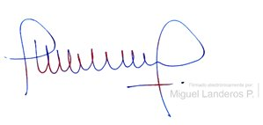
Dios guarde a US.

MIGUEL LANDEROS PERKIĆ
Secretario General de la Cámara de Diputados

